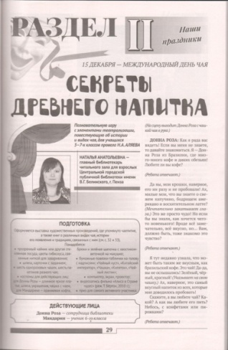

Муниципальное бюджетное учреждение «Централизованная библиотечная система города Пензы» в зеркале СМИ. 2016 год: в 4-х вып. Вып. 4: Периодика / сост. Л. А. Депутатова; под ред. М. И. Лазаревой. – Пенза, 2017. – 13 с.

От составителя
Четвертый выпуск библиографического списка литературы «Муниципальное бюджетное учреждение «Централизованная библиотечная система города Пензы» в зеркале СМИ. 2016 год» посвящен деятельности МБУ «ЦБС города Пензы» в 2016 году, нашедшей отражение в материалах периодической печати.
Список состоит из двух разделов: 1. «МБУ «Централизованная библиотечная система города Пензы» на страницах федеральной прессы. 2. «МБУ «Централизованная библиотечная система города Пензы» на страницах региональной прессы».
Список предназначен для библиотекарей и читателей, интересующихся работой библиотек.

Содержание

1. «МБУ «Централизованная библиотечная система города Пензы» на страницах федеральной прессы. 4
2. «МБУ «Централизованная библиотечная система города Пензы» на страницах региональной прессы». 8

1. «МБУ «Централизованная библиотечная система города Пензы» на страницах федеральной прессы.
- Асеева, Г. Л. Достичь успеха вопреки обстоятельствам / Г. Л. Асеева; беседовала Е. Лобанкина // Библиополе. – 2016. - № 11. – 2 с. обл., с. 2-5.
Беседа с директором МБУ «Централизованная библиотечная система города Пензы» Г. Л. Асеевой о том, когда и каким образом информационные технологии вошли в практику пензенских городских библиотек.

2. Лобанкина, Е. III Книжная ярмарка современной литературы прошла в конце прошлого года в Пензе / Е. Лобанкина // Современная библиотека. – 2016. - № 1 (61). - С. 7.
О посещении старейшей библиотеки города участником III Книжной ярмарки современной литературы, проходившей в конце 2016 года в Пензе, известным писателем, автором Самоделкина и Карандаша Ю. Постниковым.
3. Лобанкина, Е. Приключения для эрудитов / Е. Лобанкина // Библиополе. – 2016. - № 1. – 2-я с. обл., с. 34-39.
О библиотечном квесте, как эффективной форме продвижения чтения среди школьников в пензенских городских библиотеках.

4. Лобанкина, Е. Лучше один раз увидеть / Е. Лобанкина // Библиополе. – 2016. - № 2.- С. 45-50.
Рекомендации по созданию презентации в программе PowerPoint.

5. Лобанкина, Е. Просить – это тоже искусство / Е. Лобанкина // Библиополе. – 2016. - № 3. – 2-я с. обл., с. 17-22.
О методах обучения библиотекарей фандрайзингу, т. е. умению организовать работу с меценатами и благотворительными фондами.

6. Темарцева, Н. В. Кто победит на выборах? / Н. В. Темарцева // Читаем, учимся, играем. – 2016. - № 3. – С. 75-79.
Представлена разработка интеллектуально-познавательной игры по правовому просвещению с элементами театрализации для учащихся 5-6 классов.

7. Аляева, Н. А. Сокровища капитана Флинта: литературный квест в духе пиратских приключений для учащихся 5-6-х классов // Читаем, учимся, играем. – 2016. - № 4. – С. 8-12.
Мероприятие идеально подходит для проведения в летних лагерях. Продолжительность квеста – приблизительно 45 минут. Место проведения – класс и школьная рекреация или зал библиотеки.
8. Лобанкина, Е. «Цветные сны Елены Трошиной / Е. Лобанкина // Русский инвалид. – 2016. – апрель-май (№ 4-5). – С. 29.
В Центральной городской публичной библиотеке им. В. Г. Белинского города Пензы реализуется проект «Книга лечит»: библиотекари работают с читателями с ограниченными возможностями здоровья. В 2015 году в Пензе открылось
первое в России инклюзивное кафе «Арт-холл квартала Луи», где каждую субботу проводятся творческие программы. 5 марта 2016 года в инклюзивном кафе состоялась презентация первой книги стихов молодой поэтессы Елены Трошиной. Поэтический сборник «Цветные сны» стал итогом ее творчества за последнее десятилетие. Организовали презентацию сотрудники ЦГПБ им. В. Г. Белинского.
9. Лобанкина, Е. Разноцветный постовой / Е. Лобанкина // Читаем, учимся, играем. - 2016. - № 5. - 2-я с. обл., с. 97-102.
Рассказ о светофоре, его истории и правилах дорожного движения с включением викторин для учащихся 5-6-х классов.

10. Аляева, Н. А. Секреты древнего напитка / Н. А. Аляева // Читаем, учимся, играем. – 2016. - № 9. – 2-я с. обл., с. 29-33.
Чаепитие у Донны Розы: познавательная игра с элементами театрализации, повествующая об истории и видах чая, для учащихся 5-7-х классов.

11. Лобанкина, Е. Закладка – объект искусства / Е. Лобанкина // Библиотека. – 2016. - № 9. – 2-я с. обл.
В свой профессиональный праздник библиотекари Пензы приготовили выставку уникальных книжных закладок, открытую в читальном зале библиотеки им. М. Е. Салтыкова-Щедрина. Все экспонаты были выполнены вручную.
12. Лобанкина, Е. Шляпы, маски и пиратские тельняшки: театр в библиотеке. Костюмерная своими руками / Е. Лобанкина // Библиополе. – 2016. - № 12. – С. 27-30.
Редактор научно-методического отдела ЦГПБ им. В.Г. Белинского Пензы рассказывает о том, как можно самостоятельно подготовить яркие и выразительные костюмы для спектаклей и постановок по мотивам известных литературных произведений.

«МБУ «Централизованная библиотечная система города Пензы» на страницах региональной прессы».

13. Лобанкина, Е. Жизнь на окошке / Е. Лобанкина // Беседка. – 2016. – 24 февраля-1 марта (№ 8). – С. 4.
Об очередном обучающем занятии в клубе садоводов «Встреча», который работает на базе ЦГПБ им. В.Г. Белинского уже почти 30 лет.
14. Лобанкина, Е. Золотое правило перца / Е. Лобанкина // Беседка. – 2016. – 24 февраля-1 марта (№ 8). – С. 4.
На очередном обучающем занятии в клубе садоводов «Встреча» особый интерес у слушателей вызвал рассказ Д. Ю. Вершинина об особенностях ухода за рассадой перца.
15. Лобанкина, Е. Дочки-пасынки / Е. Лобанкина // Беседка. – 2016. – 2-8 марта (№ 9). – С. 4.
Очередное занятие в клубе садоводов- любителей «Встреча» посвящено особенностям выращивания урожая в теплицах.

16. Лобанкина, Е. Тайны пензенских черноземов / Е. Лобанкина // Беседка. – 2016. – 30 марта-5 апреля (№ 13). – С. 4.
В клубе садоводов-любителей «Встреча» состоялось очередное занятие, посвященное почвам.

17. Лобанкина, Е. Защита от напастей / Е. Лобанкина // Беседка. - 2016. – 14-20 сентября (№ 37). – С. 4.
На празднике урожая в ЦГПБ им. В. Г. Белинского член клуба садоводов «Встреча» В. Г. Ставничук поделился секретами выращивания томатов.

18. Лобанкина, Е. Чудо-овощ бамия / Е. Лобанкина // Беседка. - 2016. - 14-20 сентября (№ 37). – С. 4.
На празднике урожая в ЦГПБ им. В. Г. Белинского были представлены и не совсем привычные для пензенских огородов овощи. Среди них – бамия.

19. Ода русскому огороду // Беседка. - 2016. - 14-20 сентября (№ 37). – С. 1.
В ЦГПБ им. В. Г. Белинского на традиционные «Осенины» снова собрались участники клуба садоводов «Встреча», а также все, кому небезразлично занятие садоводством.

20. Лобанкина, Е. Королева бала – тыква! / Е. Лобанкина // Беседка. – 2016. - 23-29 ноября (№ 47). – С. 1, 4.
В ЦГПБ им. В. Г. Белинского члены клуба садоводов «Встреча» провели занятие, посвященное тыкве.

21. «Салтыков-Щедрин и его герои»: подводим итоги // Пензенская правда. – 2016. - 19 января (№ 3). – С. 31.
В Пензенской городской библиотеке № 2 им. Салтыкова-Щедрина прошла церемония награждения и выставка работ победителей конкурса "Салтыков-
Щедрин и его герои", который редакция газеты проводила к 190-летию великого писателя-сатирика.

22. Исайчева Г. Салтыков-Щедрин нас сдружил / Г. Исайчева // Пензенская правда. – 2016. – 2 февраля (№ 5). – С. 6.
Подведены итоги конкурса «Салтыков-Щедрин и его герои», который проводился редакцией газеты «Пензенская правда»,
победителей наградят в городской библиотеке № 2 им. Салтыкова-Щедрина.

23. Лобанкина, Е. Валера – надежда и вера / Е. Лобанкина // Пензенская правда. – 2016. – 2 февраля (№ 5). – С. 18.
О Валерии Костине, работающем в административно-хозяйственном отделе МБУ «ЦБС города Пензы» и помогающем поддерживать интерьер библиотек в надлежащем порядке.

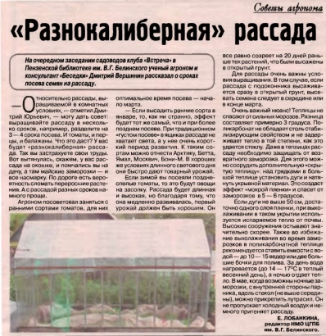
24. Лобанкина Е. «Разнокалиберная рассада» // Беседка. – 2016. – 2-8 марта(№ 9). – С. 5.
На очередном заседании клуба садоводов «Встреча» ученый агроном Д. Ю. Вершинин рассказал об основных приемах правильного выращивания рассады и высадке растений в грунт.

25. Лобанкина, Е. «Разнокалиберная рассада» / Е. Лобанкина // Наша Пенза. – 2016. – 9 марта (№ 10). – С. 16.

На очередном заседании клуба садоводов «Встреча» ученый агроном Д. Ю. Вершинин рассказал об основных приемах правильного выращивания рассады и высадке растений в грунт.

26. Лобанкина, Е. Открыть сердце книге / Е. Лобанкина; фото С. Волкова // Пензенская правда. – 2016. – 29 марта (№ 13). – С. 5.
В Пензенской библиотеке № 1 прошел праздник в честь «Недели детской книги». Перед маленькими гостями выступил детский писатель и поэт В. Юраков.
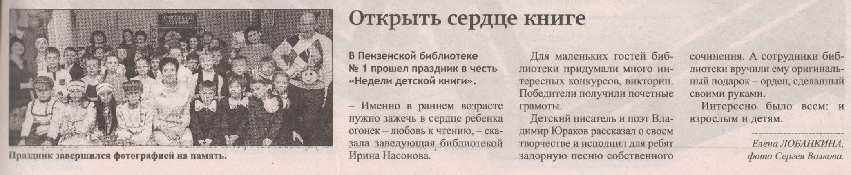

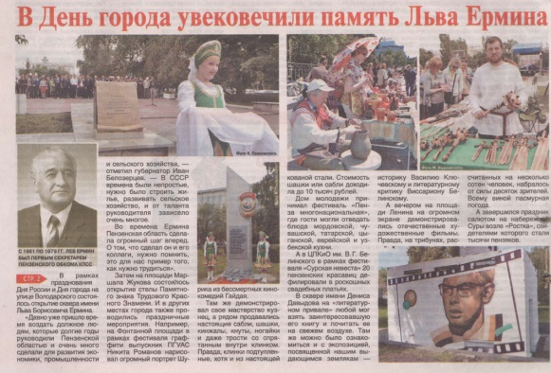
27. В День города увековечили память Льва Ермина // Молодой ленинец. – 2016. – 14 июня. - С. 8.

В рамках празднования Дня России и Дня города в сквере им. Д. Давыдова работал Литературный привал, организованный пензенскими библиотекарями.

28. Шаровская, А. Культурно отдыхаем – уменьем удивляем! / А. Шаровская // Любимая газета. – 2016. – 15 июня (№ 24). – С. 8.
На День города в сквере им. Д. Давыдова работал Литературный привал - читальный зал под открытым небом.

29. Кувайцев, В. Виктор Кувайцев: «2016 год внес в летопись культурной жизни Пензы достойный вклад» / В. Кувайцев // Культурная афиша Пензы. – 2016. – 21 декабря (№ 1). – С. 1-2.
В интервью с главой администрации города Пензы Виктор Николаевич Кувайцев отметил популярность и актуальность проекта городских библиотек под названием «Литературный привал». Он рассказал, что в 2016 году летний читальный зал посетило свыше 7 тысяч читающих пензенцев.

